HAUTEURS ET INTENSITES GUIDE D'UTILISATION NIVEAU 1 (EXEMPLE)

1. Copier les (documents proposés) dans (dossier prof) vers (casier élève)

2. Ouvrir Musiquelab / Hauteurs et intensités

3. Configurer le logiciel pour obtenir du son en cliquant sur configuration midi

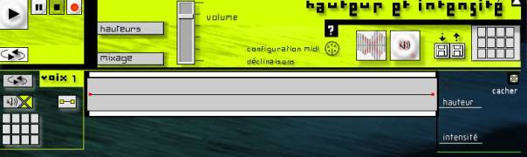

4. Cliquer sur Initialiser Puis sortie midi. Dans sortie midi choisir synthétiseur…

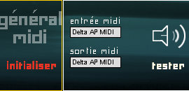 | 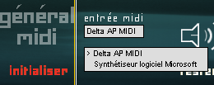  Tester le son avant de commencer

5. Cliquer sur la flèche pour entendre le son. Cliquer sur déclinaison pour choisir le nombre de voix
(1 voix hauteur seule)
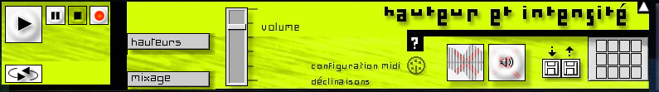

Cliquer ici pour écouter en boucle

6. En cliquant sur la ligne, on peut créer un point que peut faire bouger.

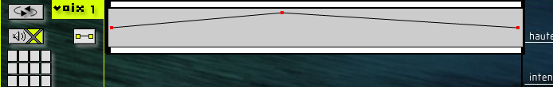

Attention! si cette croix est colorée, le son est coupé

7. Pour quitter, cliquer en haut à droite, puis en bas.



